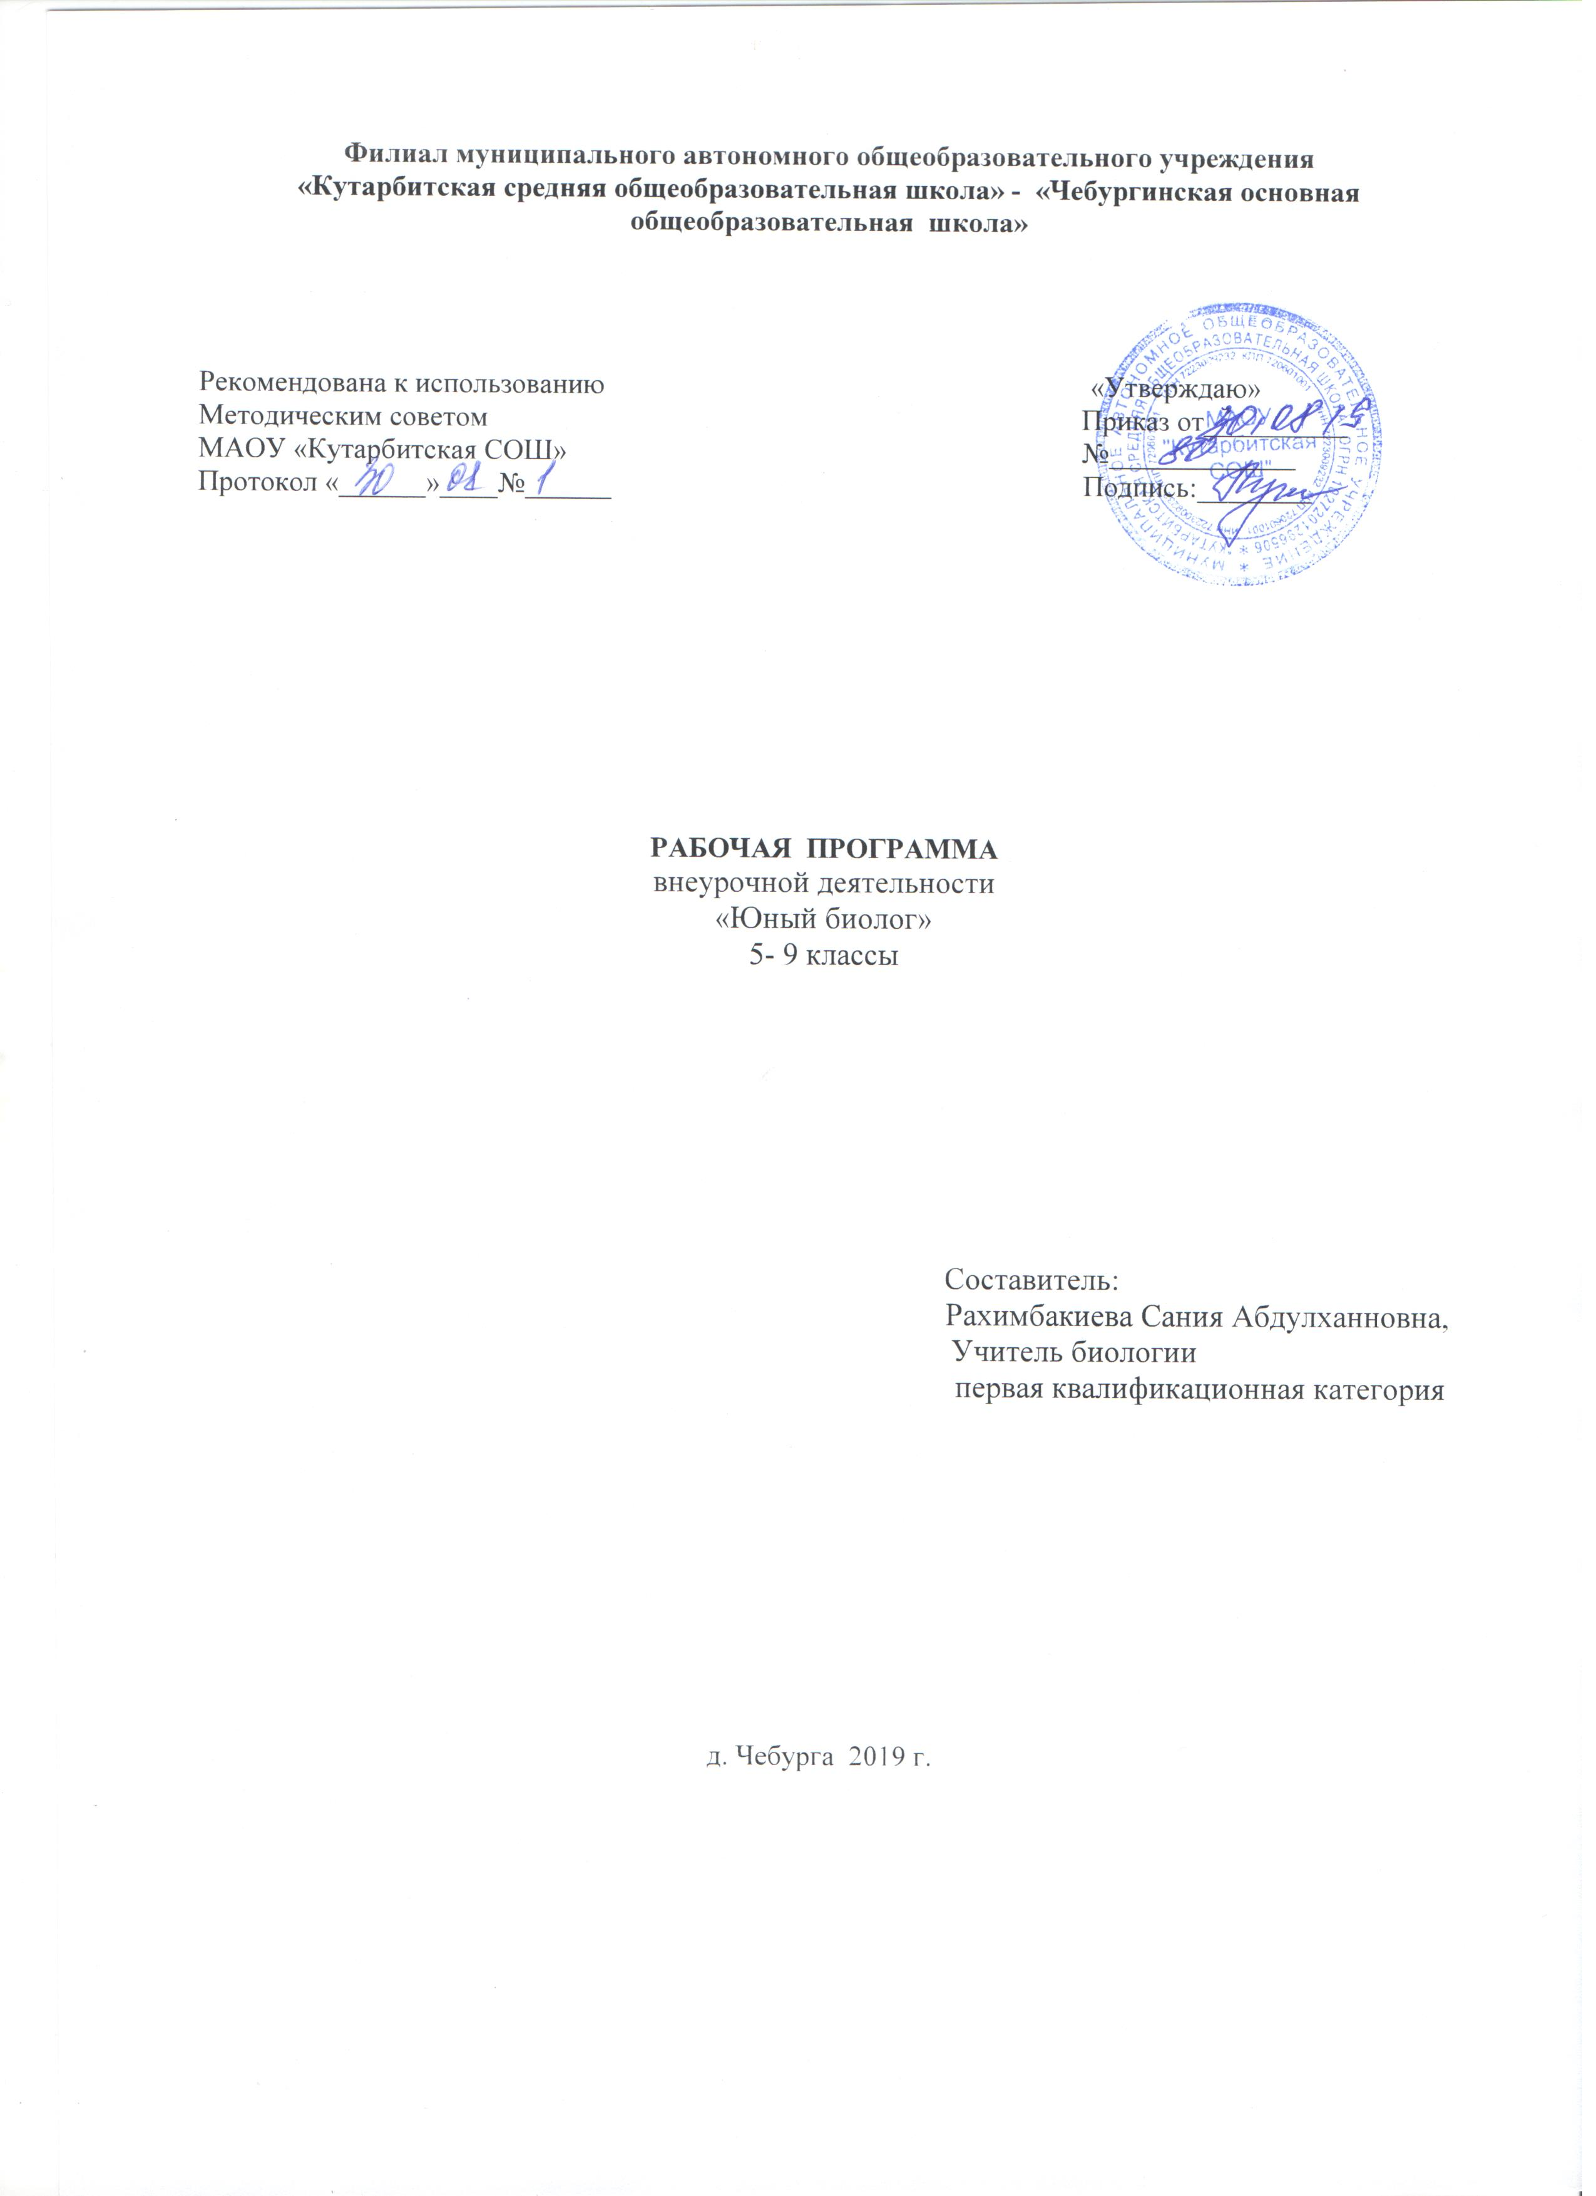

- Результаты освоения курса внеурочной деятельности

Планируемые результаты
Личностные универсальные учебные действия:
- Знания основных принципов и правил отношения к живой природе;
- Сформированность познавательных процессов и мотивов, направленных на изучение живой природы, интеллектуальных умений (доказывать, строить рассуждения, анализировать, сравнивать, делать выводы), эстетического отношения к живым объектам;
Метапредметные результаты:
- Овладение составляющими исследовательскойи проектной деятельности: умение видеть проблему, ставить вопросы, выдвигать гипотезы, давать определения понятиям, классифицировать, наблюдать, проводить эксперименты, делать выводы и заключения, структурировать материал, объяснять, доказывать, защищать свои идеи;
- Умение работать с разными источниками биологической информации, анализировать и оценивать информацию из одной формы в другую;
- Умение адекватно использовать речевые средства для дискуссии и аргументации своей позиции, сравнивать разные точки зрения, отстаивать свою позицию;
Предметные результаты:
- Выделение существенных признаков биологических объектов (отличительных признаков живых организмов; клеток и организмов растений, животных, грибов и бактерий; экосистем) и процессов (обмен веществ и питание, рост, развитие, размножение);
- Необходимость защиты окружающей среды; соблюдения мер профилактики заболеваний, вызываемых растениями, животными, бактериями, грибами и вирусами;
- Классификация – определение принадлежности биологических объектов к определенной систематической группе;
- Объяснение роли биологии в практической деятельности людей, места и роли человека в природе; роли различных организмов в жизни человека; значения биологического разнообразия для сохранения биосферы;
- Различение на таблицах частей клетки, органов цветкового растения, наиболее распространенных растений, грибов;
- Сравнение биологических объектов и процессов, умение делать выводы и умозаключения на основе сравнения;
- Овладение методами биологической науки: наблюдение и описание биологических объектов и процессов; постановка биологических экспериментов и объяснение их результатов.

Ожидаемый результат
1. Прогнозируемые результаты:
- умение работать с микроскопом, с временным препаратом, с постоянным препаратом, знание основного оборудования.
2.Обучающиеся должны знать:
- строение микроскопа;
- многообразие растений окрестностей школы;
- правило поведения в природе и меры по её охране;
- способы изучения природы (наблюдения, опыты, измерения);
- элементы погоды и климата: температура воздуха, направление ветра,
- условия жизни растений и животных на суше и в водной среде;
- приспособленность к жизни в природном сообществе;
- об истории развития биологии и места биологии в системе естественно-научных дисциплин;
- значение почвы, воды, воздуха в жизни растений, животных и человека.
3. Обучающиеся должны уметь:
- ухаживать за комнатными растениями;
- давать описание внешнего вида животных и растений; работать с научной литературой;
- анализировать и обобщать изученный материал;
- проводить наблюдения за природой, сезонными изменениями в жизни растении и животных;
- фиксировать результаты наблюдений; пользоваться измерительными приборами (линейкой и термометром).

II.Содержание курса внеурочной деятельности
5 класс

№ п/п | Наименование темы | Всего часов
1 | Вводное занятие | 1
2 | Микроскоп | 1
3 | Что такое исследования? | 1
4 | Растительный мир | 5
5 | Грунт и пыль. | 2
6 | Комнатные растения. | 4
7 | Лекарственные растения | 3
8 | Экология. | 4
9 | Вода. | 6
10 | То, что мы едим. | 6
11 | Итоговое занятие | 1
 | Итого | 34

6 класс
№ п/п | Наименование тем | Всего часов
1. | Вводное занятие | 1
2. | Правила пользования лабораторным оборудованием | 1
3. | Клетка | 2
4. | Сам себе исследователь | 6
5. | Мир, в котором я живу | 2
5. | Класс насекомые. | 8
6. | Паукообразные. | 2
7. | Простейшие организмы | 2
8. | Бактерии. | 1
9. | Тайны в мире растений | 6
10. | Грибное царство. | 4
11. | Приготовление препаратов на предметном стекле. | 3
12. | Итоговое занятие | 1
 | ИТОГО | 34
7 класс
№ п/п | Наименование тем | Всего часов
1. | Вводное занятие | 1
2. | Строение клетки | 2
3. | Жизнедеятельность клетки. | 4
4. | Окружающий мир. Еда. | 6
5. | Одежда. | 5
5. | Строительные материалы. | 3
6. | Кристаллы. | 5
7. | Основы рационального питания. | 4
8. | Окружающая среда и здоровье человека. | 4
 | ИТОГО | 34

8 класс
№ п/п | Наименование тем | Всего часов
1. | Вводное занятие | 1
2. | Наука экология | 1
3. | Биосфера - живая оболочка Земли. | 3
4. | Экологические системы. | 2
5. | Биоценозы | 2
5. | Цепи питания. Поток энергии | 2
6. | Природные зоны родного края. | 2
7. | Геологическое строение Земли. | 3
8. | Горные породы и минералы. | 2
9. | Охрана почв. | 2
10. | Атмосфера.  Значение атмосферы. | 2
11. | Погода и климат Тюменской области | 2
12. | Загрязнение атмосферы человеком. | 2
13. | Гидросфера.  Значение воды для всего живого. | 2
14. | Обитатели водной среды. | 3
15. | Источники загрязнения воды | 2
16. | Итоговое занятие | 1
 | Итого | 34

IV. Тематическое планирование (5 класс)
№ | Тема занятия | Количество часов | Основные виды деятельности
1 | Введение. Биология – наука о живом | 1 | Игровая деятельность
2 | Микроскоп. Техника безопасности при работе с микроскопом. | 1 | Проблемно-ценностное общение
3 | Что такое исследования? | 1 | Социальное творчество (социально преобразующая добровольческая деятельность)
4 | Природа. Поведение в природе. | 1 | Игровая деятельность
5 | Природа окрестностей школы. Экскурсия. Сбор семян цветов. | 1 | Исследование
6 | Гербарий. Изготовление гербария. | 1 | Проектная деятельность
7 | Цветок и семя | 1 | Проектно-игровая деятельность
8 | Почему одни листочки гладкие, а другие пушистые | 1 | Научно-исследовательская деятельность
9-10 | Исследование различного грунта: ил, песок, глина. | 2 | Исследование
11 | В мире цветковых комнатных растений. | 1 | Проектно-игровая деятельность
12 | Строение листьев комнатных растений. Сравнение с листьями деревьев. | 1 | Исследование
13 | Строение цветков комнатных растений. Сравнение с садовыми цветами. | 1 | Игровая деятельность
14 | Размножение комнатных растений | 1
15-17 | Лекарственные растения. Шиповник, ромашка, подорожник | 3 | Оздоровительная деятельность, проектная деятельность
18-21 | Экология, как наука. Экологическое состояние нашей местности, города Тобольска, Тюменской области | 4 | Исследовательская деятельность
22-27 | Вода. Три состояния воды. Сладкая вода, солёная вода, пресная вода. Сравнение. Три состояния воды. Влияние воды на организм человека, животных и растений. | 6 | Проектная деятельность
28-33 | То, что мы едим. Мякоть и кожура фруктов и ягод. Мякоть и кожура овощей. Крупа. Мёд. Варенье. Молоко. Чеснок. Лук. | 6 | Познавательная - исследовательская деятельность
34 | Итоговое занятие | 1
Тематическое планирование (6 класс)
№ | Тема занятия | Количество часов | Основные виды деятельности
1 | Вводное занятие | 1 | Игровая деятельность
2 | Правила пользования лабораторным оборудованием | 1 | Общение
3-4 | Клетка. Разнообразие клеток. | 2 | Социальное творчество, проектная деятельность
5-10 | Сам себе исследователь. Строение клеток под микроскопом. Клетки крови человека. Клетки крови лягушки. Сравнение. Клетки кожи. Клетки кости. Клетки мышц. | 6 | Игровая деятельность, общение, исследование
11-12 | Мир, в котором я живу | 2 | Исследование
13-20 | Класс насекомые. Класс Таракановые, значение. Стрекозы. Вши. Жуки. Бабочки. Клопы. Пчелы. Муравьи. | 8 | Проектная деятельность, игровая деятельность
21-22 | Паукообразные. Скорпионы. Клещи | 2 | Исследование
23-24 | Простейшие организмы. Дрожжи. Амеба. Инфузория – туфелька. | 2 | Научно-исследовательская деятельность
25 | Бактерии. | 1 | Исследование
26-31 | Тайны в мире растений. Ягодовидные плоды. Костянковидные плоды. Ореховидные плоды. Коробочковидные плоды. Фотосинтез. | 6 | Проектно-игровая деятельность
32 | Грибное царство. | 1 | Исследование
33 | Приготовление препаратов на предметном стекле. | 1 | Творческая деятельность
34 | Итоговое занятие | 1
 | Итого | 34

Тематическое планирование (7 класс)
№ | Тема занятия | Количество часов | Основные виды деятельности
1 | Вводное занятие | 1 | Игровая деятельность
2-3 | Строение клетки | 2 | Исследовательская деятельность
4-7 | Жизнедеятельность клетки. Питание клеток. Деление клеток. Размножение клеток. | 4 | Социальное творчество, проектная деятельность
8-13 | Пища и питание. Крахмал. Мука. Клейковина. Мед. Уксус. Молоко. Бульон. Мясные изделия | 6 | Игровая деятельность, общение, исследование
14-18 | Одежда. Хлопок. Лен. Бязь. Шерсть. Трикотаж. | 5 | Исследование
19-22 | Строительные материалы. Кирпич. Линолеум. Гипсокартон. Цемент. Шифер | 4 | Проектная деятельность, игровая деятельность
23-24 | Кристаллы. Сахар. Соль. | 2 | Исследование
25-30 | Основы рационального питания. Пищевые отравления и их предупреждение. Пищевая ценность продуктов. Составление таблицы. Методы безопасного питания. Составления свода правил. Многообразие и значение витаминов. Раздельное питание. Составление меню. | 6 | Научно-исследовательская деятельность
31-33 | Окружающая среда и здоровье человека. Влияние экологии на здоровье человека. | 3 | Исследование
34 | Итоговое занятие | 1
Тематическое планирование (8 класс)
№ | Тема занятия | Количество часов | Основные виды деятельности
1 | Вводное занятие | 1 | Игровая деятельность
2 | Наука экология. | 1 | Исследовательская деятельность
3-5 | Биосфера-живая оболочка Земли. | 3 | Социальное творчество, проектная деятельность
6-7 | Экологические системы. | 2 | Игровая деятельность, общение, исследование
8-9 | Биоценозы | 2
10-11 | Цепи питания. Поток энергии | 2 | Исследование
12-13 | Природные зоны родного края. | 2 | Проектная деятельность, игровая деятельность
14-16 | Геологическое строение Земли. | 3 | Исследование
17-18 | Горные породы и минералы. | 2 | Научно-исследовательская деятельность
19-20 | Охрана почв. | 2 | Исследование
21-22 | Атмосфера.  Значение атмосферы. | 2 | Исследование
23-24 | Погода и климат Тюменской области | 2 | Проектно - исследовательская
25-26 | Загрязнение атмосферы человеком. | 2
27-28 | Гидросфера.  Значение воды для всего живого. | 2 | Игровая
29-31 | Обитатели водной среды. | 3 | Игровая, исследование
32-33 | Источники загрязнения воды | 2 | Научно – исследовательская деятельность
34 | Итоговое занятие | 1

